Medienmitteilung

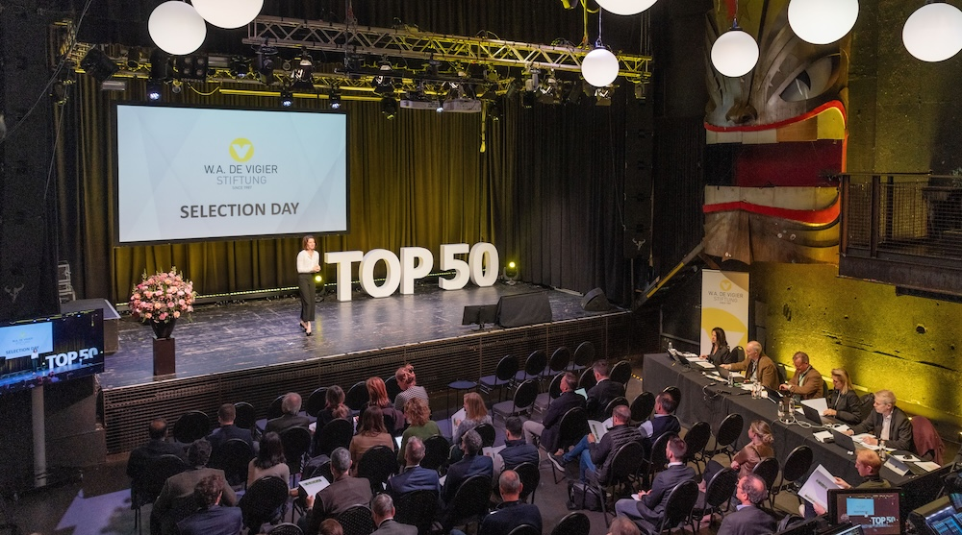

Startschuss W.A. de Vigier Awards
50 Startups, ein Tag, eine Chance auf CHF 120 000

Solothurn, 25. Februar 2026 – Die W.A. de Vigier Stiftung, die Trägerin des ältesten und renommiertesten Startup-Preises der Schweiz, lädt am 3. März zum jährlichen Selection Day in die Kulturfabrik Kofmehl in Solothurn ein. 50 der vielversprechendsten Schweizer Startups haben je drei Minuten Zeit, ihre Ideen vor der Jury, Investoren, einem Live-Publikum und Zuschauerinnen und Zuschauern online zu präsentieren.

Der Wettbewerb umfasst ein breites Branchenspektrum: Life Sciences, Biotech & Pharma, Cleantech, Medtech, Mikro- & Nanotechnologie, ICT, Interdisziplinär sowie Services. Nach dem Event wählt die Jury 15 Unternehmen für die nächste Runde aus. Am Ende erhalten bis zu fünf Gewinnerinnen und Gewinner je CHF 120 000 an nicht-verwässerndem Kapital – überreicht an der grossen Preisverleihung am
10. Juni 2026.

Maximale Sichtbarkeit für die Startups

Um den Startups grösstmögliche Reichweite zu verschaffen, überträgt die Stiftung den gesamten Event live auf www.devigier.ch – für ein Publikum weit über die Schweizer Grenzen hinaus.

„Der Selection Day ist kuratiertes Startup-Scouting auf hohem Niveau", sagt Céline Bedu, COO der W.A. de Vigier Stiftung. „An einem einzigen Tag präsentieren 50 sorgfältig ausgewählte Jungunternehmen aus den unterschiedlichsten Branchen ihre Ideen – begleitet von kritischen Fragen einer erfahrenen Jury. Für Investoren und Entscheidungsträger:innen ist das ein einzigartiger Überblick über das Beste, was die Schweizer Startup-Szene aktuell zu bieten hat."

Weitere Informationen und den Livestream gibt es unter www.devigier.ch.

Über den W.A. de Vigier Förderpreis

Der W.A. de Vigier Award ist der älteste Unternehmerpreis der Schweiz und gehört gleichzeitig zu den höchstdotierten Startup-Preisen des Landes. In den vergangenen 39 Jahren hat die Stiftung CHF 15,6 Millionen Startkapital an über 160 Jungunternehmen vergeben. Daraus entstanden florierende Startups, erfolgreiche Börsengänge, zahlreiche Unternehmensverkäufe und vor allem viele neu geschaffene Arbeitsplätze.

Dank der Unterstützung unseres Förderpartners FERS erreicht die Gesamtpreissumme in diesem Jahr bis zu CHF 700 000 – ein wichtiger Beitrag zur Stärkung des Schweizer Startup-Ökosystems.

Bei der Projektbeurteilung fallen folgende Faktoren ins Gewicht: Die Persönlichkeit der Unternehmer:innen, der Innovationscharakter, die gesamtgesellschaftliche Relevanz, die technische und finanzielle Realisierbarkeit sowie Marktchancen und das Potenzial neuer Arbeitsplätze.

###

Kontakt für Rückfragen
W.A. de Vigier Stiftung
Céline Bedu, COO
Untere Steingrubenstrasse 25 | 4500 Solothurn
celine.bedu@devigier.ch | www.devigier.ch

